LANDESFEUERWEHRVERBAND BADEN-WÜRTTEMBERG __________________________________________________________________________________________________________________
Michael Schiessel – Domhofstrasse 18 – 79576 Weil am Rhein

Fachgebiet Musik
Bezirksstabführer
Lehrgangsauschreibung

Seminar
Musikalische Früherzeihung
Michael Schiessel
Domhofstrasse 18
79576 Weil am Rhein
Telefon 07621 570121
Telefax 07621 570122
E-Mail schiessel@feuerwehrmusik-bw.de
Internet http://www.feuerwehrmusik-bw.de

Datum: 02. April bis 03. April 2013 oder
04. April bis 05. April 2013
Beide Seminare beinhalten den gleichen Lehrgangsinhalt

Ort: Landesfeuerwehrschule in Bruchsal

Lehrgangsinhalt: Einführung in die Musikalische Früherziehung

Voraussetzung:   Erste Erfahrung als Ausbilder, Freude an der Arbeit mit
Kindern

Mindestalter: 16 Jahre

Lehrgangskosten: Keine Kosten für Lehrgang, Verpflegung und Unterkunft

Anmeldung: Anmeldungen an Bezirksstabführer Michael Schiessel

Anmeldeschluss: 31.01.2013

Anmeldebogen: Bitte zur Anmeldung den Meldebogen verwenden.

Die Teilnehmeranzahl pro Seminar ist begrenzt auf 20 Teilnehmer. Die Zuteilung der Seminarplätze erfolgt in der Reihenfolge des Einganges der Anmeldungen. Die Einladung erfolgt durch die Landesfeuerwehrschule.

Anzug: Der Lehrgang findet in Ausgehuniform statt.

Mit kameradschaftlichen Grüßen
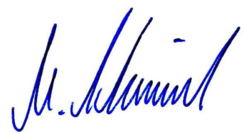
Bezirksstabführer

